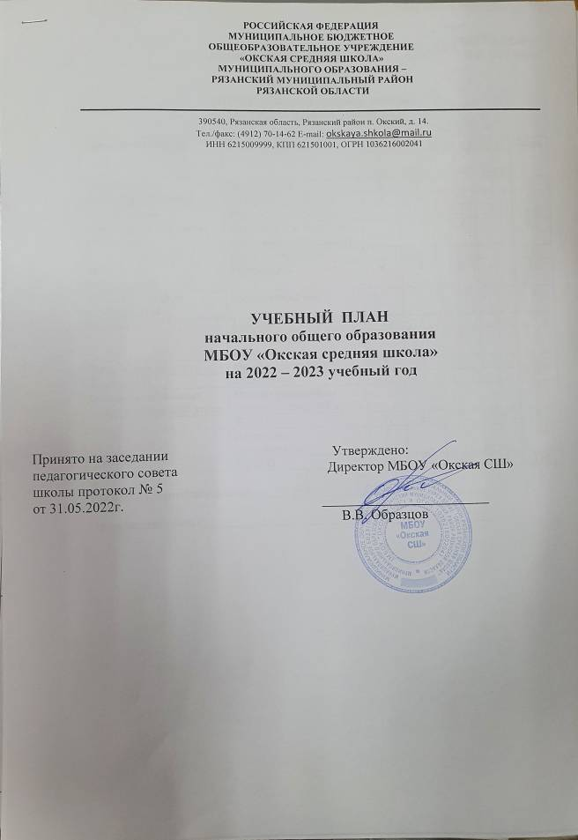

«УТВЕРЖДЕНО»
Директор МБОУ «Окская СШ» - В.В. Образцов

УЧЕБНЫЙ ПЛАН
МБОУ «Окская средняя школа»
на 2022 – 2023 учебный год

Предметная область | Учебные предметы | Количество часов в неделю |  |  |  | Всего
 |  | 1 класс | 2 класс | 3 класс | 4 класс
Русский язык и литературное чтение | Русский язык | 5 | 5 | 5 | 5 | 20
 | Литературное чтение | 4 | 4 | 4 | 4 | 16
Родной язык и литературное чтение на родном языке | Родной язык (Русский) |  |  | 0,5 |  | 0,5
 | Литературное чтение на родном языке (Русском) |  |  | 0,5 |  | 0,5
Иностранный язык | Иностранный язык |  | 2 | 2 | 2 | 6
Математика и информатика | Математика | 4 | 4 | 4 | 4 | 16
Обществознание и естествознание | Окружающий мир | 2 | 2 | 2 | 2 | 8
Искусство | Музыка | 1 | 1 | 1 | 1 | 4
 | Изобразительное искусство | 1 | 1 | 1 | 1 | 4
Физическая культура | Физическая культура | 3 | 3 | 2 | 2 | 10
Технология | Технология | 1 | 1 | 1 | 1 | 4
Основы религиозных культур и светской этики | Основы религиозных культур и светской этики |  |  |  | 1 | 1
 | ИТОГО | 21 | 23 | 23 | 23 | 90
 | Внеурочная деятельность | 5 | 5 | 5 | 5 | 20
 | ИТОГО | 26 | 28 | 28 | 28 | 110

Проверил главный специалист _______________________________________

Проверил экономист ________________________________________________

ПОЯСНИТЕЛЬНАЯ ЗАПИСКА
К УЧЕБНОМУ ПЛАНУ
начального общего образования
МБОУ «ОКСКАЯ СРЕДНЯЯ ШКОЛА»
НА 2022 – 2023 УЧЕБНЫЙ ГОД

В МБОУ «Окская средняя школа» в 2022 – 2023 учебном году по федеральному базисному учебному плану (приказ Минобразования РФ от 9 марта 2010г. № 1512) будут обучаться 1 – 4 классы. Обучающиеся всех классов будут обучаться по 5 – дневной учебной неделе, продолжительность уроков 40 минут.

- Нормативно-правовая основа учебного плана.

Учебный план разработан на основе следующих документов.
- Федерального закона от 29.12.2012 № 273-ФЗ «Об образовании в Российской
Федерации»;
- Закона Рязанской области от 29.08.2013 № 42-ОЗ «Об образовании в
Рязанской области»;
- постановления Главного государственного санитарного врача Российской
Федерации от 28.09.2020 № 28 «Санитарные правила СП 2.4.3648-20 «Санитарно-эпидемиологические требования к организациям воспитания и обучения, отдыха и оздоровления детей и молодежи»;
- постановления Главного государственного санитарного врача Российской
Федерации от 28.01.2021 №2 «Об утверждении санитарных правил и норм СанПиН 1.2.3685-21 «Гигиенические нормативы и требования к обеспечению безопасности и (или) безвредности для человека факторов среды обитания»;
- Приказ Министерства просвещения РФ от 22 марта 2021 г. № 115 "Об утверждении Порядка организации и осуществления образовательной деятельности по основным общеобразовательным программам - образовательным программам начального общего, основного общего и среднего общего образования” (С изменениями и дополнениями от: 11 февраля 2022 г.);
- приказа Минобразования РФ от 09.03.2004 № 1312 «Об утверждении
федерального базисного учебного плана и примерных учебных планов для
образовательных учреждений Российской Федерации, реализующих программы
общего образования»;
- приказа Минобразования России от 05.03.2004 № 1089 «Об утверждении
федерального компонента государственных образовательных стандартов начального общего, основного общего и среднего (полного) общего образования»;
- приказа Министерства просвещения РФ от 31 мая 2021 г. № 286 “Об утверждении федерального государственного образовательного стандарта начального общего образования”;
- приказа Минобрнауки России от 19.12.2014 № 1598 «Об утверждении
федерального государственного образовательного стандарта начального общего
образования обучающихся с ограниченными возможностями здоровья»;
- Методические рекомендации по организации обучения на дому по основным общеобразовательным программам детей – инвалидов, инвалидов и детей, нуждающихся в длительном лечении, которые не могут посещать образовательные организации.
- Методические рекомендации по формированию учебных планов образовательных организаций Рязанской области, реализующих основные программы начального, основного и среднего общего образования, на 2022/2023 учебный год.

- Структура учебного плана.

- Федеральный компонент включает в себя перечень учебных предметов, обеспечивающих единство школьного образования, и создаёт условия для развития учащихся, овладения выпускниками общеобразовательных учреждений необходимым минимумом знаний, умений и навыков.

- Школьный компонент обеспечивает вариативность образования, и позволяет более полно реализовать социальный заказ на образовательные услуги.

- Учебный план содержит механизмы, позволяющие создать условия для:

- обеспечения государственных гарантий доступности и равных возможностей получения общего образования;
- дифференциации и индивидуализации образовательного процесса, усиления гибкости в его построении, использования перспективных методов и форм проведения занятий, технологий обучения
- усиления в содержании образования деятельностного компонента, активизации самостоятельной познавательной деятельности учащихся путем выделения специального времени на организацию проектной деятельности;
- обеспечения целостности представлений учащихся о мире путем интеграции содержания образования, усиления интегративного подхода к организации образовательного процесса;
- усиления роли дисциплин, обеспечивающих успешную социализацию учащихся;
- формирование информационной культуры учащихся;
- организации предпрофильной подготовки учащихся и введения профильного обучения на старшей ступени общего образования.

- Нормативные сроки освоения общеобразовательных программ:

- сроки обучения по ступеням: 2 ступень (начальная школа) – 4 года.
- продолжительность учебного года: для 1 классов – 33 учебные недели, для 2-4 классов – 34 учебных недели.
- продолжительность урока: во 2 – 4 классах – 40 минут.
- продолжительность урока в 1 классе: сентябрь, октябрь – по 3 урока по 35 минут каждый, ноябрь, декабрь – по 4 урока по 35 минут каждый, январь, май – по 4 урока по 40 минут каждый.
- продолжительность учебной недели: в начальной школе – пятидневная рабочая неделя.

- Деление классов на две группы и обоснование:

- Деление классов осуществляется в соответствии с п.21 Приказа Министерства просвещения РФ от 22 марта 2021 г. № 115 "Об утверждении Порядка организации и осуществления образовательной деятельности по основным общеобразовательным программам - образовательным программам начального общего, основного общего и среднего общего образования” (С изменениями и дополнениями от: 11 февраля 2022 г.);

6. Особенности реализации федерального компонента на ступени начального общего образования:

Учебный план начального общего образования и план внеурочной деятельности являются основными организационными механизмами реализации основной образовательной программы начального общего образования.
Учебный план начального общего образования обеспечивает введение в действие и реализацию требований ФГОС начального общего образования, определяет общий объем нагрузки и максимальный объем аудиторной нагрузки обучающихся, состав и структуру обязательных предметных областей по классам (годам обучения).
Количество учебных занятий за 4 года не может составлять менее 2954 часов и более 3190 часов.
В связи с тем, что начальная школа обучается по пятидневной учебной неделе, в 1-4 классах реализуется федеральный компонент базисного учебного плана и школьный компонент: 1 недельный час – на увеличение учебных часов по физической культуре в 1, 2 классах. В 3 классе 1 недельный час на изучение предмета «Родной русский язык и литературное чтение на родном русском языке», реализуются с учетом мнения участников образовательных отношений в объеме 0,5 часа по полугодиям за счет части учебного плана, формируемой участниками образовательных отношений.
Учебный предмет Окружающий мир является интегрированным, изучается в объеме 2 недельных часов и включает в содержание модули и разделы социально-гуманитарной направленности, а также элементы основ безопасности жизнедеятельности.
Изучение предметов ИЗО, технология, информатика осуществляется по следующему варианту: технология – 1 час в неделю (1 – 4 классы), изобразительное искусство 1 час в неделю (1 – 4 классы) + Информатика и ИКТ (3–4 классы) – входит модулем в предмет технология.
Во исполнение приказа Министерства образования и науки Российской Федерации от 31.01.2012 № 69 «О внесении изменений в федеральный компонент государственных образовательных стандартов начального общего, основного общего и среднего (полного) общего образования», утвержденного приказом Министерства образования и науки Российской Федерации от 5 марта 2004 года № 1089, и приказа Министерства образования и науки Российской Федерации от 01.02. 2012 № 74 « О внесении изменений в федеральный базисный учебный план и примерные учебные планы для образовательных учреждений Российской Федерации, реализующих программы общего образования, утвержденные приказом Министерства образования и науки Российской Федерации от 09 марта 2004 года № 1312» в учебный план 4 класса включен курс «Основы религиозной культуры и светской этики» (далее ОРКСЭ) по 1 часу в неделю (всего 34 часа).
Целью комплексного курса ОРКСЭ является формирование у обучающихся мотиваций к осознанному нравственному поведению, основанному на знании и уважении культурных и религиозных традиций многонационального народа России, а также к диалогу с представителями других культур и мировоззрений. Комплексный курс является светским. Выбор модуля, изучаемого в рамках курса ОРКСЭ, осуществляется родителями (законными представителями) учащихся. Выбор фиксируется протоколами родительских собраний и письменными заявлениями родителей. На основании произведенного выбора формируется группа учащихся.
В соответствии с ФГОС начального общего образования, утвержденным приказом Министерства просвещения РФ от 31 мая 2021 г. № 286 “Об утверждении федерального государственного образовательного стандарта начального общего образования” основная образовательная программа начального общего образования (ООП НОО) реализуется через учебный план и план внеурочной деятельности.
Под внеурочной деятельностью в рамках реализации ФГОС понимается образовательная деятельность, осуществляемая в формах, отличных от классно-урочной, и направленная на достижение обучающимися личностных и метапредметных результатов начального общего образования. Это и определяет специфику внеурочной деятельности, в ходе которой обучающийся не только и даже не столько должен узнать, сколько научиться действовать, чувствовать, принимать решения и др.
Внеурочная деятельность организуется по следующим направлениям развития
личности: спортивно-оздоровительная, проектно-исследовательская, коммуникативная, художественно-эстетическая творческая деятельность, информационная культура, интеллектуальные марафоны, «Учение с увлечением!».
При расчете общего объема часов на организацию внеурочной деятельности
учитываются:
- часы аудиторных занятий по внеурочной деятельности, включая третий час физической культуры, из расчета 5 часов в неделю;
- часы, предусмотренные в рамках воспитательной работы на проведение культурно-массовых мероприятий в образовательной организации (экскурсии, соревнования, туристические походы, общественно-полезная практика, лагеря с дневным пребыванием детей, посещение театров, музеев, библиотек и др.);
- часы, предусмотренные на организацию и проведение занятий по обучению школьников игре «Шахматы».
При организации внеурочной деятельности обучающихся образовательных организаций при необходимости в рамках сетевого взаимодействия используются возможности организаций дополнительного образования детей, базовых (опорных) образовательных организаций.
Продолжительность занятий внеурочной деятельности и их количество в неделю определяется Положением об организации внеурочной деятельности обучающихся по ФГОС МБОУ «Окская СШ» и утверждается приказом общеобразовательного учреждения (организации).
Расписание составляется для обязательных уроков и для внеурочной деятельности.

МБОУ «Окская СШ»

Класс | Внеурочная деятельность
1 | «Разговор о важном» | «Функциональная грамотность» | «Профориентация» | «Умелые ручки» | «Математика и конструирование»
2 | «Разговор о важном» | «Функциональная грамотность» | «Профориентация» | «В мире книг» | «Умники и умницы»
3 «А» | «Разговор о важном» | «Функциональная грамотность» | «Профориентация» | «Спортивные игры» | «Как хорошо уметь читать»
3 «Б» | «Разговор о важном» | «Функциональная грамотность» | «Профориентация» | «Спортивные игры» | «Школа общения»
4 «А» | «Разговор о важном» | «Функциональная грамотность» | «Профориентация» | «Спортивные игры» | «Умники и умницы»
4 «Б» | «Разговор о важном» | «Функциональная грамотность» | «Профориентация» | «Спортивные игры» | «В мире книг»

«Вышетравинская ОШ»

Класс | Внеурочная деятельность
1 | «Разговор о важном» | «Функциональная грамотность» | «Профориентация» | «Азбука нравственности» | Страна Здоровья»
2 | «Разговор о важном» | «Функциональная грамотность» | «Профориентация» | «Говори правильно! | «Будь здоров»
3 | «Разговор о важном» | «Функциональная грамотность» | «Профориентация» | «Спортивные игры» | «Азбука нравственности»
4 | «Разговор о важном» | «Функциональная грамотность» | «Профориентация» | «Спортивные игры» | «Юный спасатель»

«Дашковская ОШ»

Класс | Внеурочная деятельность
1 | «Разговор о важном» | «Функциональная грамотность» | «Профориентация» | Мастерская «Умелые ручки» | «Подвижные игры»
2 | «Разговор о важном» | «Функциональная грамотность» | «Профориентация» | Арт-студия  «Мое творчество» | Клуб «Здоровое питание»
3 | «Разговор о важном» | «Функциональная грамотность» | «Профориентация» | «Спортивные игры» | Мастерская «Умелые ручки»
4 | «Разговор о важном» | «Функциональная грамотность» | «Профориентация» | «Спортивные игры» | Арт-студия  «Мое творчество»

«Ровновская ОШ»

Класс | Внеурочная деятельность
1 | «Разговор о важном» | «Функциональная грамотность» | «Профориентация» | «Спортивные забавы» | «Занимательный английский»
2 | «Разговор о важном» | «Функциональная грамотность» | «Профориентация» | «Спортивные забавы» | «Занимательный английский»
3 | «Разговор о важном» | «Функциональная грамотность» | «Профориентация» | «Спортивные забавы» | «Занимательный английский»
4 | «Разговор о важном» | «Функциональная грамотность» | «Профориентация» | «Спортивные забавы» | «Занимательный английский»

Расписание звонков занятий в 1 классе (1 четверть):

 | Звонки | 1 класс
1 урок | 8.00 – 8.35 | Урок
2 урок | 9.00 – 9.35 | Урок
3 урок | 9.50 – 10.25 | Урок
 | 10.30 – 10.50 | завтрак
4 урок | 10.50 – 11.30 | Воспитательная деятельность
5 урок | 11.40 – 12.20 | Воспитательная деятельность
Группа продленного дня | 12.20 – 13.20 | Прогулка
 | 13.30 – 13.50 | Обед
 | 13.50 – 16.00 | Воспитательная деятельность, кружки
 | 16.00 – 17.00 | Прогулка, игры

Расписание звонков занятий в 1 классе (2 четверть):
 | Звонки | 1 класс
1 урок | 8.00 – 8.35 | Урок
2 урок | 9.00 – 9.35 | Урок
3 урок | 9.50 – 10.25 | Урок
 | 10.30 – 10.50 | завтрак
4 урок | 10.50 – 11.25 | Урок
5 урок | 11.40 – 12.15 | Урок
Группа продленного дня | 12.20 – 13.20 | Прогулка
 | 13.30 – 13.50 | Обед
 | 13.50 – 16.00 | Воспитательная деятельность, кружки, внеурочная деятельность
 | 16.00 – 17.00 | Прогулка, игры

Расписание звонков занятий в школе:

 | Звонки | 1 класс (3 – 4 четверть) | 2 – 4 кл.
1 урок | 8.00 – 8.40 | Урок | Урок
2 урок | 9.00 – 9.40 | Урок | Урок
3 урок | 9.50 – 10.30 | Урок | Урок
 | 10.30 – 10.50 | завтрак | завтрак
4 урок | 10.50 – 11.30 | Урок | Урок
5 урок | 11.40 – 12.20 | Прогулка, урок | Урок
Группа продленного дня | 12.20 – 13.20 | Прогулка | Прогулка
 | 13.30 – 13.50 | Обед | Обед
 | 13.50 – 16.00 | Воспитательная деятельность, кружки, внеурочная деятельность | Занятия по внеурочной деятельности, самоподготовка, кружки
 | 16.00 – 17.00 | Прогулка, игры | -

Продолжительность каникул 30 календарных дней:
Осенние – с 31 октября по 6 ноября (7 дней)
Зимние – с 30 декабря по 11 января (13 дней)
Весенние – с 24 марта по 2 апреля (10 дней)

Дополнительные каникулы для учащихся 1-х классов с 20 февраля по 26 февраля (7 дней).

ГОДОВОЙ КАЛЕНДАРНЫЙ УЧЕБНЫЙ ГРАФИК

1 четверть – с 1 сентября 2022г. по 30 октября 2022г.

каникулы с 31 октября 2022г. по 06 ноября 2022г.

2 четверть с 7 ноября 2022г. по 29 декабря 2022г.

каникулы с 30 декабря 2022г. по 11 января 2023г.

3 четверть с 12 января 2023г. по 23 марта 2023г.

каникулы с 24 марта 2023г. по 02 апреля 2023г.

4 четверть с 03 апреля 2023г. по 31 мая 2023г.

